2⃣4⃣ февраля 2022 года в истории России появилась новая памятная дата - начало специальной военной операции.

В этот день в гости к обучающимся 7-х классов пришли ветераны пограничной службы Сергей Меркулов и Николай Рябых, которые рассказали ученикам о специальной военной операции , а также о Дмитриевцах, которые защищают нашу Родину. Завершилось данное мероприятие минутой молчания погибшим воинам.

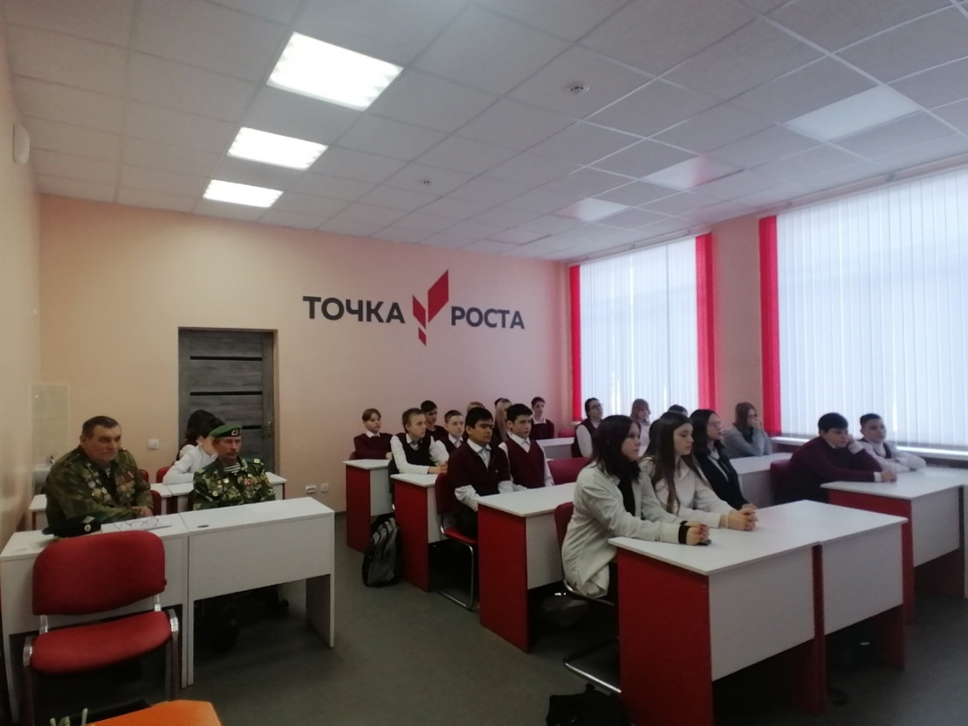

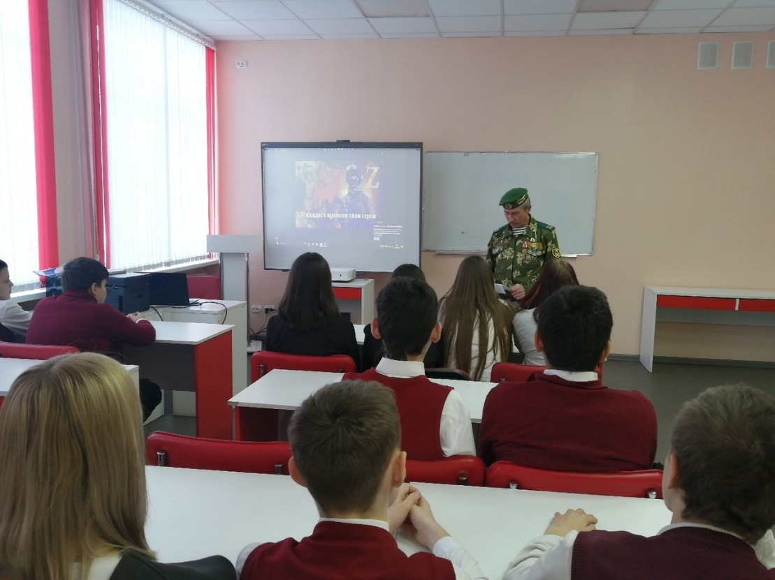

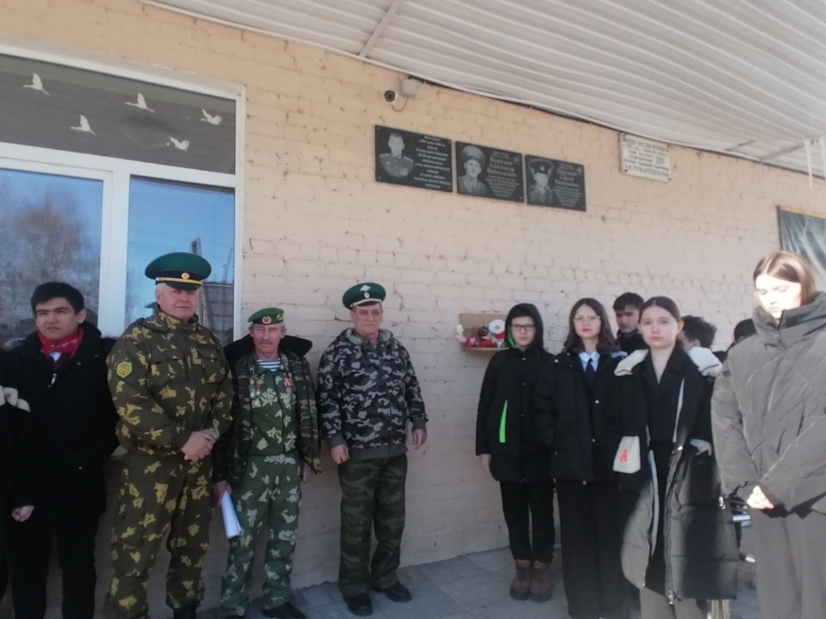

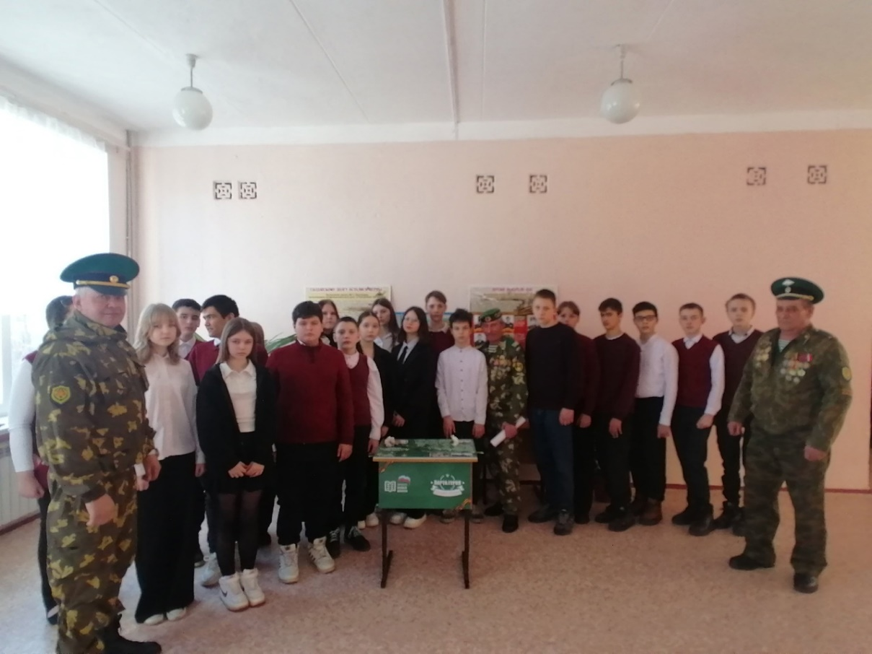

В преддверии Дня защитника Отечества 20 февраля 2025 года в нашей школе-интернате  состоялся большой праздничный концерт«Отчизны славные сыны».

2025 год официально объявлен в Российской Федерации Годом защитника Отечества. Этот год посвящен 80-летию Великой Победы и станет данью уважения всем, кто сражался за Отечество в разные исторические периоды.

Ведущие концертной программы подчеркнули, что с 23 февраля поздравляют не только профессиональных военных, но и всех мужчин, настоящих патриотов, работающих на благо своей страны, живущих ее интересами, готовых к самым решительным действиям во имя ее благополучия.

В официальной части мероприятия с поздравительной речью выступила директор школы Э.Е.Пронская. Эмма Евгеньевна подчеркнула, что это праздник настоящих мужчин, наших отцов и дедов, братьев, которые строили славную традицию защитников Отечества. Патриотизм, любовь к Родине, готовность отстаивать её интересы перед лицом внешних и внутренних угроз были и остаются высшими ценностями для каждого из нас. Она пожелала всем здоровья, мира, добра и благополучия. Среди гостей на праздничном мероприятии присутствовали настоятель храма Вознесения Господнего отец Иоанн, ветераны пограничной службы органов безопасности по Курской области Н.П.Рябых и С.А.Меркулов, которые украсили концерт своими  песнями и стихами.

Праздничная программа состояла из концертных номеров, подготовленных обучающимися каждого класса. Вторая  часть программы была посвящена участникам специальной военной операции, в которой звучали музыкальные и литературные произведения, видеоклипы посвященные героям СВО.

Минутой молчания присутствующие почтили память вех погибших героев.

Атмосфера праздника была пронизана патриотизмом и гордостью, а зрители не скрывали своих чувств. В зале были видны слезы, взрослые и дети тихонько подпевали в такт знакомым мелодиям и щедро одаривали артистов бурными аплодисментами.

Мероприятие стало настоящим праздником души, объединившим поколения и напомнившим о важности сохранения исторической памяти и почитания подвигов защитников Отечества.

Учитель Е.С.Горбунова

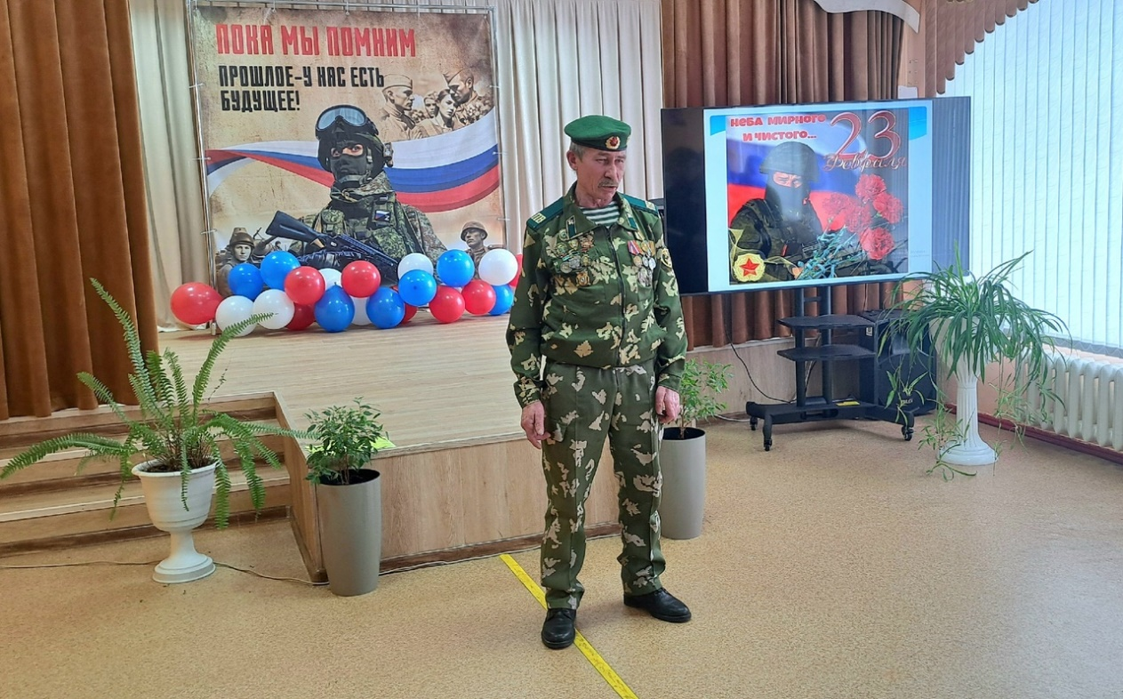

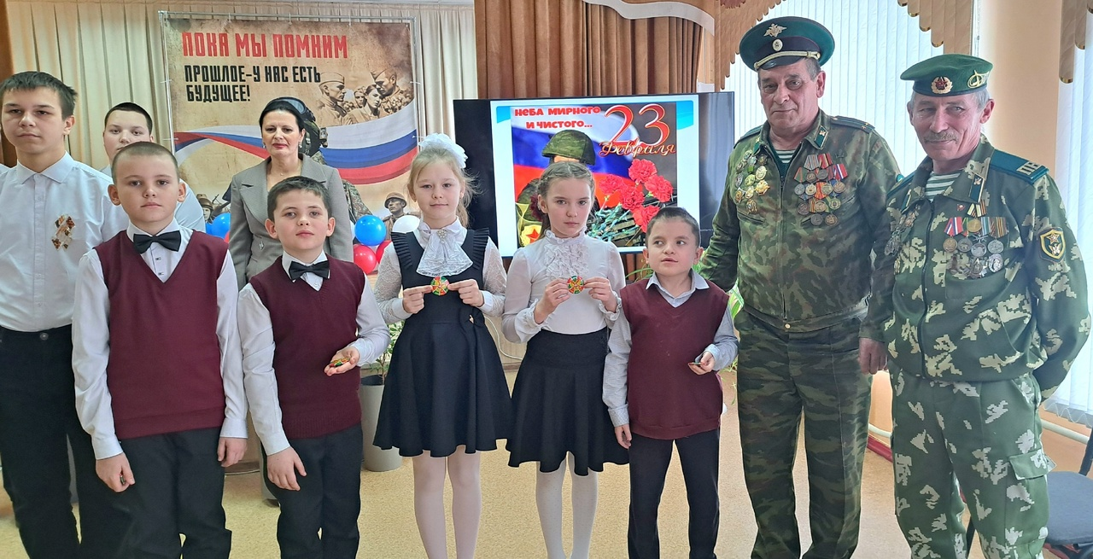

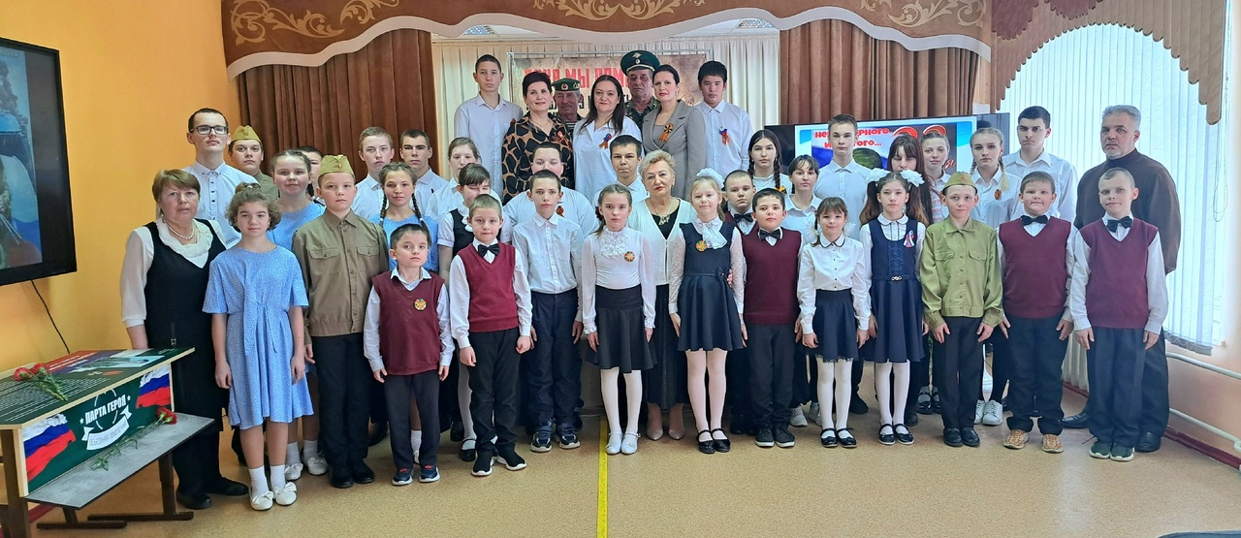

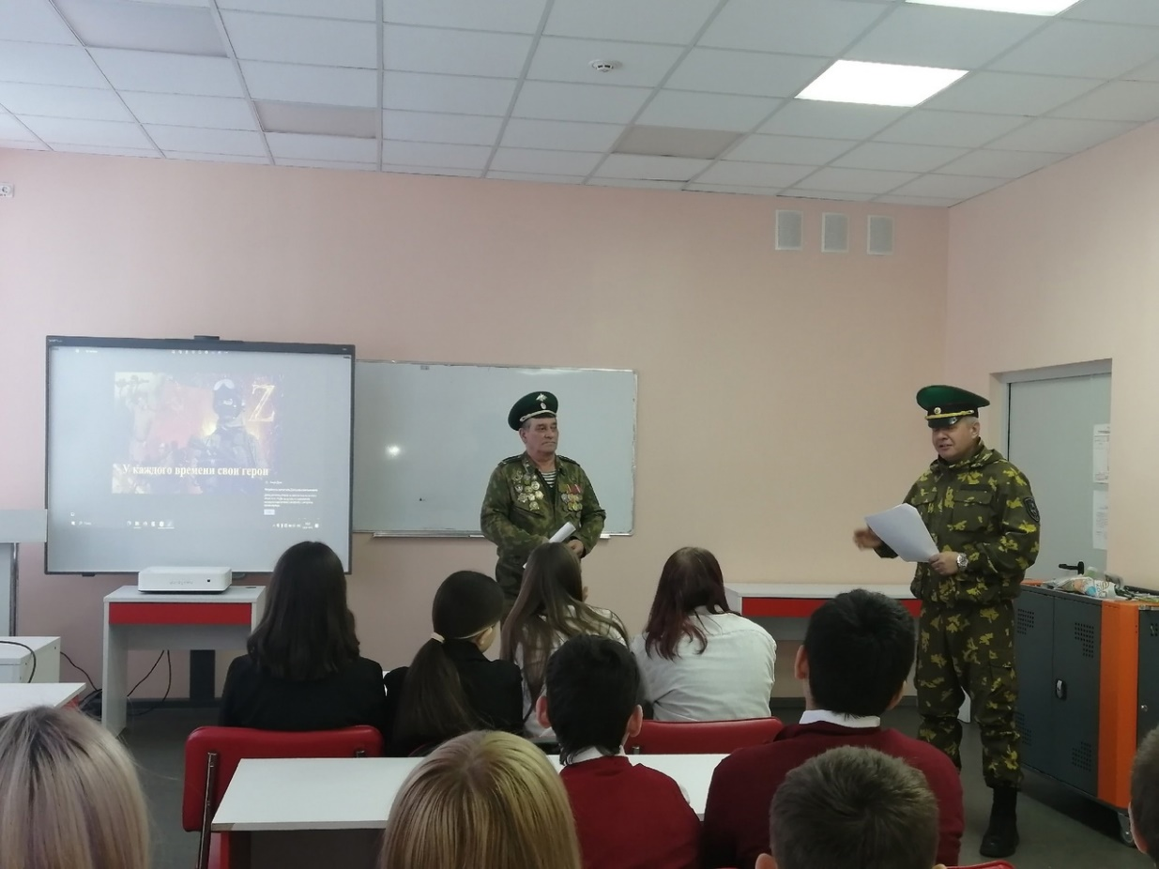

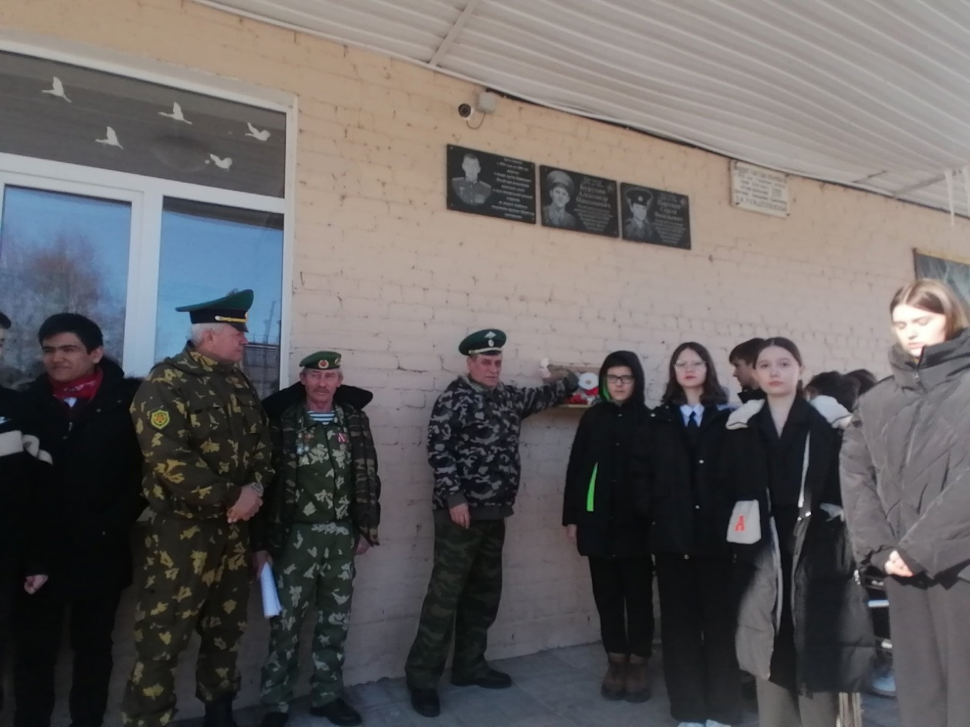

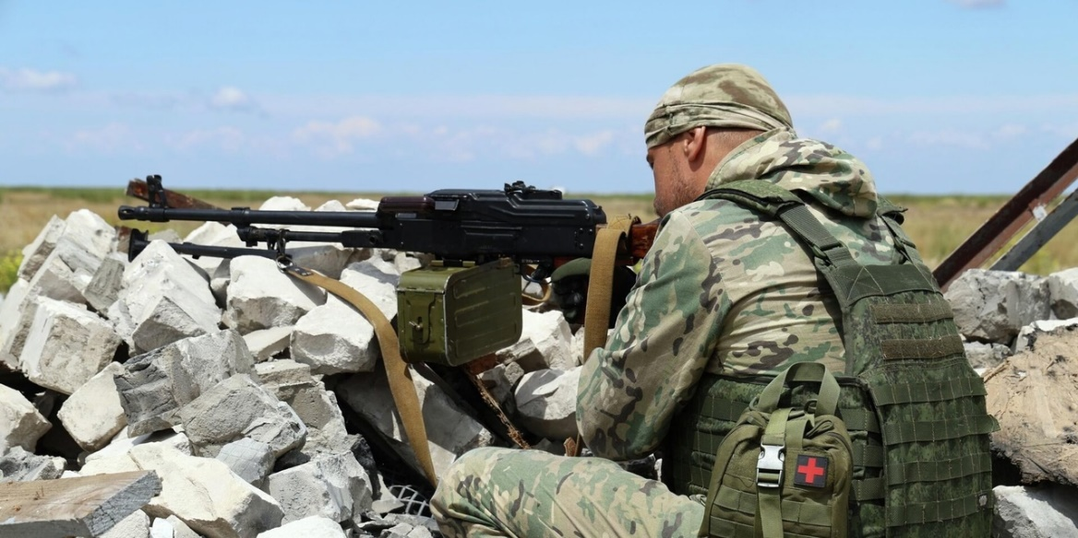

Настоящая поэзия не может пройти мимо больших событий, а то, что происходит в настоящее время на границах Курской области войдет в историю. Предлагаем стихотворение ветерана пограничной службы Сергея Меркулова.

Суджанским пограничникам.

Бой гремит под Суджей, на границе,

Танки, БТРы, всё горит.

Как и в сорок первом повторится

С рубежа никто не побежит.

И пускай БК осталось мало,

И пускай подмога не спешит,

Все погибли, никого не стало

Каждый, на своём посту лежит.

Долго будут спорить командиры

Кто в той бойне прав, кто виноват

На границе, залатают дыры

Только кто вернёт домой солдат?

Кто ответит матери старушке,

Как и что там вдруг произошло?

В кабинетах на самой верхушке

Генералы делают бабло.

Вспомните бойцов, что там сражались

Вспомните, дела все отложив

«Погранцы» там сутки продержались

С честью свои головы сложив.

Да, в истории не счесть таких сражений

Где стоял, не дрогнув, наш солдат

В памяти на сотни поколений

Пусть по ним всегда звучит набат.

С. Меркулов

13. 08. 2024.

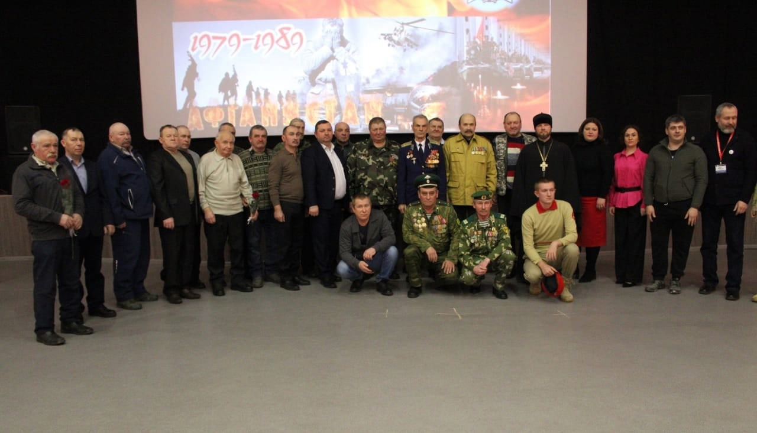

Дорогие друзья! В кинотеатре Россия состоялось торжественное мероприятие, посвященное 36-ЛЕТИЮ СО ДНЯ ВЫВОДА СОВЕТСКИХ ВОЙСК ИЗ АФГАНИСТАНА. Среди присутствующих на мероприятии, были члены совета ветеранов во главе с председателем районного Совета ветеранов Любовью Зиновьевой. От Совета ветеранов (пенсионеров) войны, труда, Вооружённых сил и правоохранительных органов России со словами приветствия выступил подполковник ВКС запаса, председатель районного Совета ветеранов Вооруженных сил Дмитриевского района Василий Сиухин. Участников вооруженного конфликта в Афганистане поздравил руководитель организации ветеранов пограничной службы органов безопасности по Дмитриевскому району, член Дмитриевского районного Совета ветеранов войны и труда лейтенант Николай Рябых.

День освобождения села Пальцево Дмитриевского района, от немецко-фашистских захватчиков 25 Февраля 1943 года.

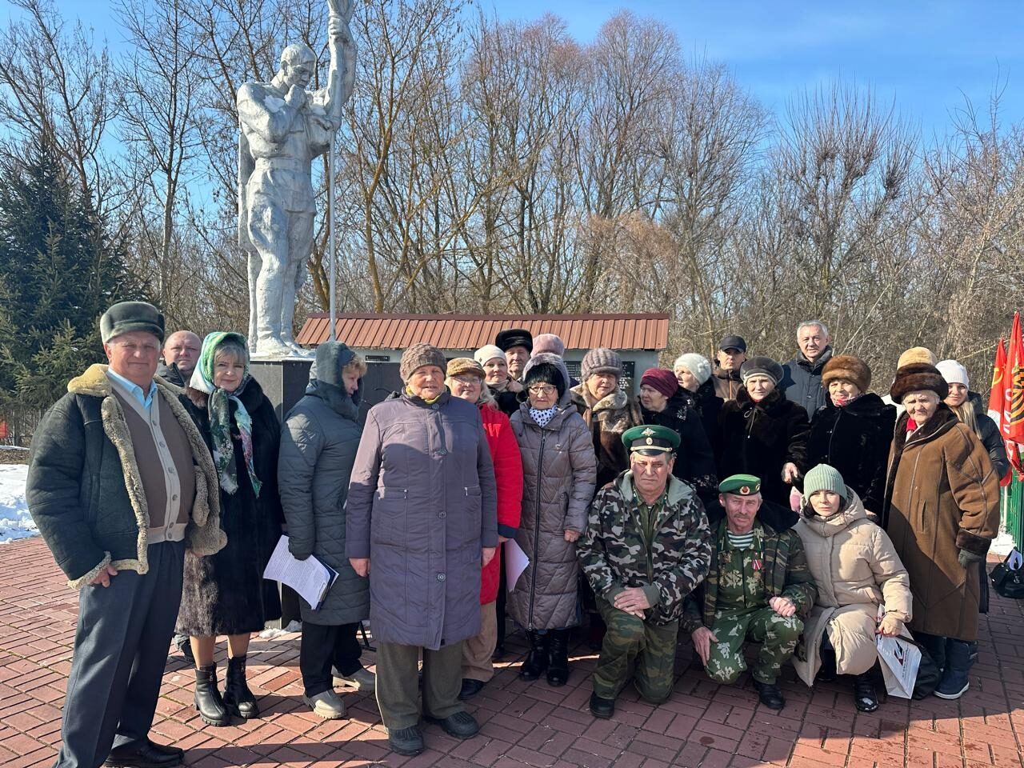

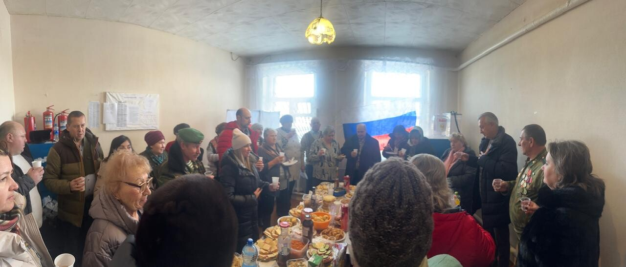

26.02.2025 19:07] Дмитриевская межпоселенческая биб-ка: Добрый день дорогие друзья! 25 февраля особенно волнительный день в жизни села Пальцево. В этот день 82 года назад село Пальцево было освобождено от немецко-фашистских захватчиков. Ежегодно у монумента на братской могиле освободителей Пальцева и окрестных сёл проходит торжественный митинг. В этом году это важное для пальцевцев мероприятие было проведено сотрудниками Межпоселенческой библиотеки Дмитриевского района. Кроме работников библиотек на мероприятии присутствовали люди, которые внесли большой вклад в реставрацию памятника воинам освободителям и прилегающей территории: директор КМА «Электро» Сергей Щербина, генеральный директор «КМА-Энергосбыт» Ирина Муханова, ведущий специалист «КМА-Энергосбыт» Виктор Валь. Директор МКУК «Межпоселенческая библиотека Дмитриевского района» Павлова Ольга Сергеевна, как руководитель проекта «Память сквозь поколения» вручила благодарственные письма партнерам. По традиции ведущий библиотекарь Пальцевской сельской библиотеки Мария Филатовна Лабунина познакомила присутствующих с историей освобождения с. Пальцево. Перед присутствующими выступили директор КМА «Электро» Сергей Щербина, жители с. Пальцево Алексей Лабунин и Дмитрий Тебенев, ветераны пограничной службы Николай Рябых и Сергей Меркулов руководитель волонтёрской группы «Помощь бойцам г. Железногорска» Оксана Голубева. Мероприятие было продолжено в музее Боевой славы при Пальцевской сельской библиотеке.

Дорогие друзья! В средней школе №2 г. Дмитриева ветераны пограничной службы органов безопасности по Курской области Николай Рябых и Сергей Меркулов, приняли участие в торжественном открытии «Парты Героя» в честь выпускника школы Алексея Фролова, погибшего в ходе специальной военной операции.

Капитан Вооружённых сил Российской Федерации, командир батареи Алексей Фролов погиб, выполняя боевое задание в рамках спецоперации.

За проявленные доблесть и героизм Указом Президента России Алексей Сергеевич Фролов награжден орденом Мужества (посмертно).

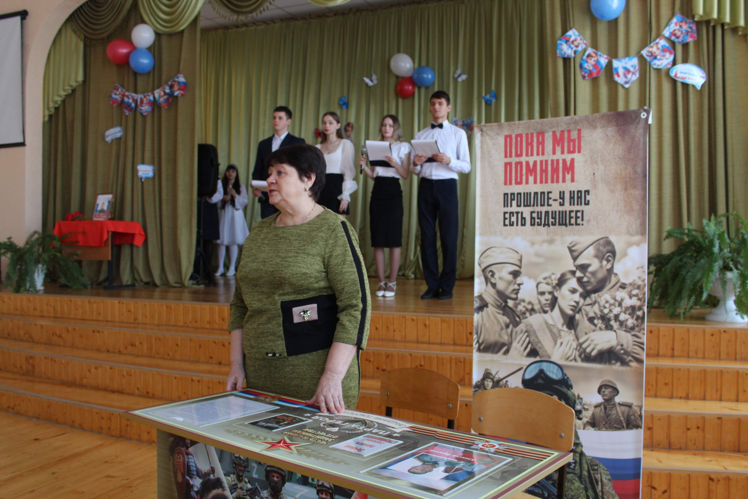

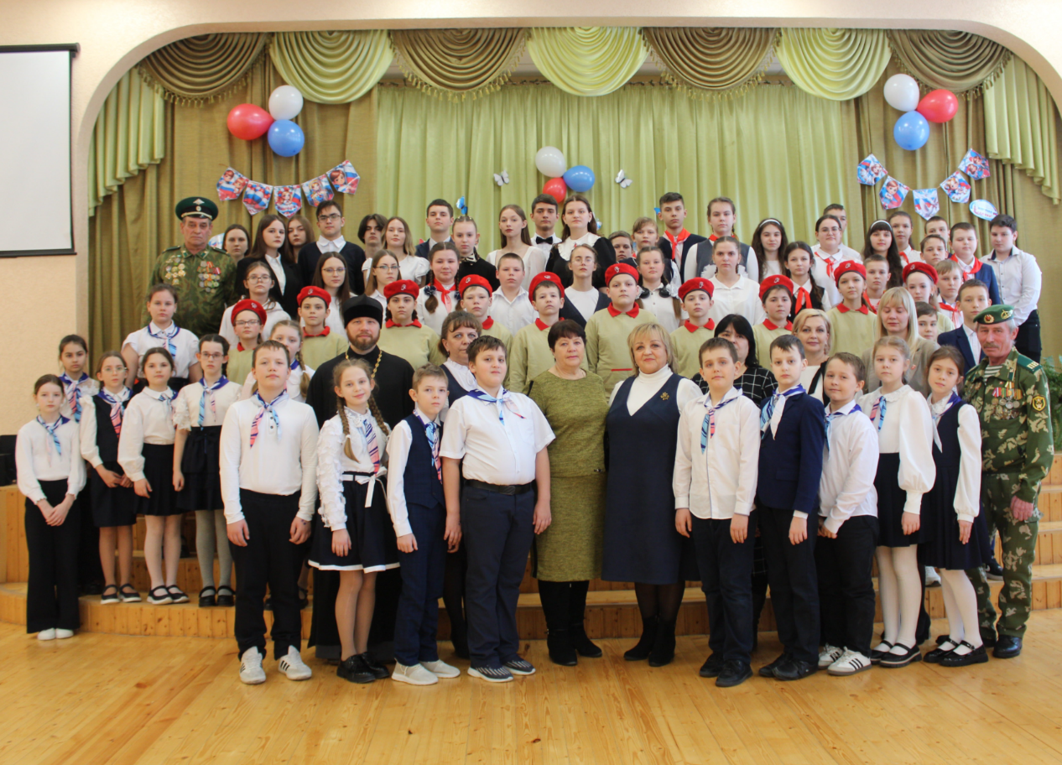

[=](https://ok.ru/group/53857458913415/topic/157232514173063)